Формирование экологической культуры у дошкольников
Все хорошее в людях – из детства!
Как истоки добра пробудить?
Прикоснуться к природе всем сердцем:
Удивиться, узнать, полюбить!
Мы хотим, чтоб земля расцветала,
И росли, как цветы, малыши,
Чтоб для них экология стала
Не наукой, а частью души!
В настоящее время требования экологической образованности и культуры становятся неотъемлемыми качествами общей культуры личности. Всё больше внимания уделяется экологическому образованию, формированию экологического сознания, экологической культуры.
Дошкольный возраст самый ценный этап в развитии экологической культуры личности. В этом возрасте ребёнок начинает выделять себя из окружающей среды, развивается эмоционально - ценностное отношение к окружающему, формируются основы нравственно - экологических позиций личности, следствием которых является взаимодействие ребёнка с природой, его поведение в природе.
Детский сад является первым звеном системы непрерывного экологического образования, поэтому мною выбрана тема «Формирование у дошкольников основ экологической культуры». Целью моей работы стало воспитание экологически грамотного, социально активного дошкольника, ответственного за состояние окружающей среды, бережно относящегося к богатствам природы. Для реализации цели были сформулированы основные задачи:
- оздоровительные,
- образовательные,
- воспитательные,
- по развитию трудовых умений,
- по развитию эстетических представлений.
Наше дошкольное учреждение открыто в 2011 году. Для выявления знаний у детей по воспитанию экологической культуры и планирования дальнейшей работы по экологическому воспитанию с детьми была проведена первичная диагностика, по результатам которой определился уровень знаний воспитанников.
Мониторинг показал низкий уровень знаний у воспитанников более 50% по всем диагностируемым критериям.
По результатам полученных данных и строилась работа по экологическому воспитанию у дошкольников. В начале работы мною была изучена соответствующая методическая литература, программы, направленные на экологическое воспитание дошкольников: "Наш дом - природа" (Н. А. Рыжова, 1998), "Юный эколог" (С.Н. Николаева, 1999), " Программа экологического воспитания старших дошкольников" (Л. Бобылева, О. Дупленко, 1998), "Семицветик" (В.И. Ашиков и С.Г. Ашикова, 1997);
- методические рекомендации: Н. Рыжова (1998, 2003-2004), В. Зебзеева (1998), Т. Зенина (2000), С. Н. Николаева (2002, 2004), Л. Павлова (2002) и др.
Для успешной реализации задач экологического воспитания создан блок взаимодействий: экологическая развивающая среда – собственно-экологическое воспитание дошкольников – работа с родителями – работа с педагогами.
Свою работу я начала с создания экологического пространства, позволяющего дошкольникам на практике знакомиться с природными явлениями и объектами, более продуктивно использовать обычные прогулки с детьми в разное время года, применять полученные знания и умения на практике:
- уголок природы в группе;
- экологическая тропа;
- огород;
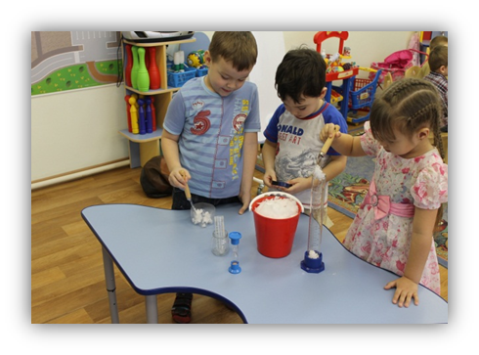
- цветник.
Работа с детьми проходила через все виды деятельности:
- непосредственно образовательная деятельность
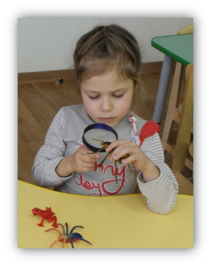
- игры (подвижные, дидактические, настольно – печатные, творческие)
- экскурсии
- наблюдение
- экспериментирование
- экологический кружок;
- экологические конкурсы;
- экологические акции;
- экологические выставки и экспозиции;
- инсценировки, театрализации и т. д.
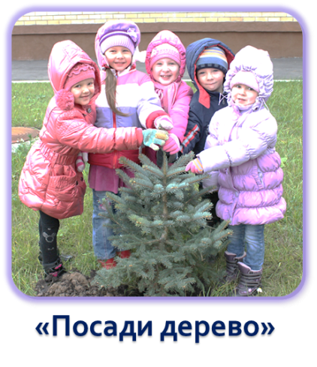
Ребята проявляют большую активность и заинтересованность при проведении опытно-экспериментальной работы, организации интересных экскурсий.
Большой интерес вызывают экологические акции, дающие возможность внести детям свой маленький вклад в сохранение окружающей среды.
Сильнейшее воздействие на эмоциональную сферу личности ребенка оказывают театрализованная деятельность, праздники и развлечения. Важно в таких праздниках не столько воспроизведение знакомых музыкальных произведений, стихотворений, игр, отгадывание загадок на темы природы, инсценирование, сколько включённость детей в переживание событий, в осознание экологических проблем, доступных пониманию детей.
Следующим шагом стало составление планов работы с детьми и разработка дидактических материалов интегрированных занятий, экологических игр и сказок.
- паспорт экологической тропы;
- перспективное планирование в средней группе;
- перспективное планирование в старшей группе;
- конспекты интегрированных занятий;
- картотека экологических игр;
- картотека экологических сказок.
Прежде чем выстраивать работу с семьей, надо было понять, с кем предстоит работать (образовательный уровень родителей, психологическое состояние семьи, ее микроклимат, отношение к экологическому воспитанию).
Мониторинг показал, что родители признают существование экологических проблем,
сами знают правила поведения в природе, но не многие знакомят с ними своих детей, очень мало читают книг о природе дома и все согласны с решением задач экологического воспитания и образования.
Для формирования основ экологической культуры у дошкольников разработана система сотрудничества и взаимодействия ДОУ с семьёй:
1. Словесные формы работы
  - беседа
  - консультация
  - родительское собрание
  - индивидуальная беседа
2. Наглядные формы работы
  - оформление стендов
  - день открытых дверей
  - оформление выставок детских работ
  - рекомендации для родителей и т.д.
3.Смешанные формы работы (комбинированные)
  - день открытых дверей
  - конференция
  - собрание
Работу с родителями мы проводили в двух направлениях:
- педагог – родители
- педагог – дети – родители.
Наши родители - активные участники всех мероприятий проводимых в ДОУ. Самых активных за лучшие работы мы награждаем призами и почетными грамотами.
Большое значение в формировании экологической культуры у воспитанников имеет взаимодействие специалистов и педагогов детского сада:
- Воспитатель
- Музыкальный руководитель
- Инструктор по физической культуре
- Учитель-логопед
- Воспитатель по обучению детей татарскому языку
- Педагог-психолог
Нами составлены перспективные планы совместной деятельности в организации и закреплении экологических знаний, усиливающих эмоциональное восприятие ребенком природы.
Создание единого экологического пространства способствует постоянно расширяющейся и укрепляющейся связи с социумом:
- Кукольный театр
- Библиотека
- Музыкальная школа
- Экологическая станция
В течение года мы проводим спектакли и концерты с маленькими артистами по ознакомлению с произведениями о природе и временах года, знакомим с животными, посещаем тематические выставки в библиотеке.
Результатом нашей работы можно считать итоги диагностирования воспитанников.
Мониторинг выявил повышение знаний детей о животном и растительном мире. Более чем у 80% детей сформировалось бережное отношение к природе.
Проведенное в конце учебного года анкетирование родителей показало, что семья стала неотъемлемой участником экологического воспитания в детском саду и дома, детям стали больше объяснять правила поведения в природе.
Я считаю, что выбранное мною направление работы дает положительные результаты. От того, как ребенок научится мыслить, чувствовать мир природы, какие чувства будут управлять им, зависит то, как он будет действовать, какие поступки будет совершать в будущем.

